Дошкольник

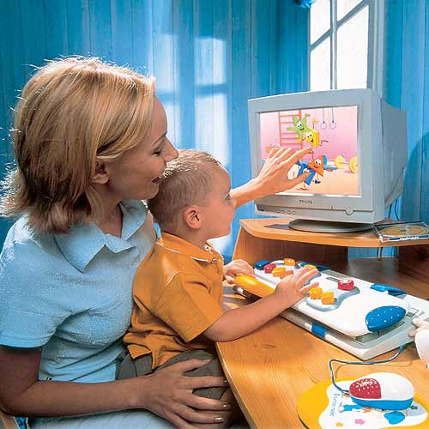

и компьютер

В настоящее время существует множество мнений по поводу включения компьютера в жизнь ребенка. Многие родители, стремящиеся сохранить зрение ребенка-дошкольника, встают на позицию, исключающую возможность использования компьютера в домашних условиях. Другие родители, наоборот, стараются образовывать, приобщать своего малыша с раннего возраста к современному миру посредством компьютерных развивающих игр. На чьей же стороне правда? Попытаемся ответить на данный вопрос.

Современный дошкольник входит в компьютерный мир так же естественно, как учится ходить, говорить, заниматься с игрушками, общаться с окружающими детьми. Компьютер притягивает ребенка: ведь в отличие от пассивного просмотра мультфильмов компьютерные игры позволяют непосредственно участвовать в разворачивающемся на экране действии. Каждое занятие с применением компьютера вызывает у дошкольников эмоциональный подъем, желание добиться успехов, сделать задание до конца.

Многие родители недооценивают роль компьютерных игр, рассматривают их, как пустую трату времени, считают, что они не могут помочь в обучении дошкольников.

Чем же полезны компьютерные игры?

- Компьютерные игры тренируют память, развивают абстрактное мышление, учат сначала думать, а затем действовать.

- Среди современных компьютерных программ много развивающих и обучающих, с помощью которых дети знакомятся с формой и цветом, буквами и цифрами, окружающим миром, приобретают элементарные экологические знания и т. д.

- Компьютерные игры формируют у ребенка мотивационную и интеллектуальную готовность к обучению в школе.

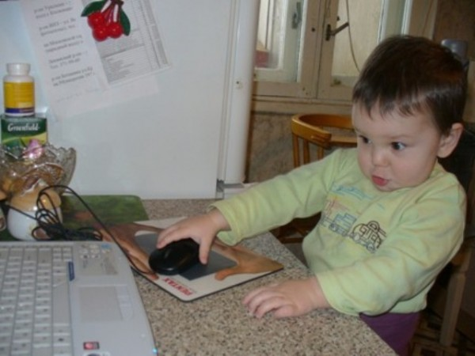
Разрешая своему малышу играть в игры на компьютере, не забывайте, что чрезмерное увлечение играми может навредить здоровью вашего малыша. Постарайтесь соблюдать некоторые правила, которые позволят избежать негативных последствий в будущем.
Даже не очень длительная игра за компьютером вызывает у малыша общее и зрительное утомление. Маленький ребенок, увлекаясь компьютером, испытывает огромный эмоциональный подъем, особенно если игра для малыша интересна. Ребенок не замечает наступающего утомления, и в результате, даже после получасового сидения за играми, малыш становится раздраженным, неуправляемым, капризным. Зачастую ребенок начинает плохо спать, просыпаться по ночам. И как не странно, виной тому являются именно компьютерные игры.
Чаще всего родители обеспокоены всякого рода излучениями, которые могут исходить от компьютера. Играя на компьютере, ребенок получает ровно столько же вредных излучений, как например, от работающего телевизора. Это, конечно же, касается современных мониторов. Гораздо опаснее для ребенка изменение характеристик воздуха при длительной работе. Температура в помещении может повышаться на несколько градусов, а влажность воздуха понижается. Особенно это ощущается в закрытом, не проветриваемом помещении.
Поэтому, если ваш малыш играет на компьютере, постарайтесь соблюдать определенные правила.

Правила работы за компьютером:

- Монитор - жидкокристаллический или плазменный. Размер экрана дисплея - по диагонали не менее 35-38 см для того, чтобы ребенок мог четко видеть текст с расстояния 50-70 см. Дисплей должен быть подвижным, чтобы его можно было поворачивать и наклонять в разные стороны в зависимости от освещения.

- Располагайте компьютер обязательно задней стенкой системного блока к стене, или если есть возможность — в угол. Монитор должен располагаться на уровне глаз ребенка или чуть ниже, на расстоянии не менее 60 см от окна, таким образом, чтобы окно располагалось слева от компьютера. При этом на экран ни в коем случае не должны попадать блики от окна или других источников освещения.
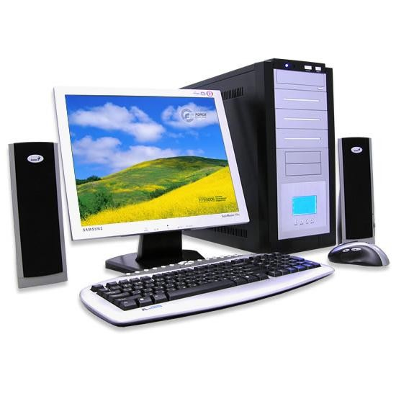
Наилучшим для работы с компьютером считается естественный дневной свет. Ни в коем случае нельзя использовать неоновые лампы, т.к. они мигают, излучают рассеянный свет, имеют недостаток цветового спектра и не создают четких теней, что способствует сильному напряжению глаз и даже снижению зрения, а также могут вызвать повышение возбудимости у детей.
- Следите за правильной посадкой ребенка за столом. Ведь организм вашего ребенка бурно развивается. Кости рук еще не сформированы, позвоночник тоже еще не до конца окреп. Поэтому рабочее место для игры малыша должно быть обустроено с учетом его развития. Стул обязательно должен быть со спинкой, а под ноги ребенка дошкольного и младшего школьного возраста всегда должны ставиться подставки. Посадка должна быть прямая. Руки должны свободно лежать на столе.

- Если ребенок уже умеет читать и использует печатный компьютерный текст, то размер шрифта должен быть не менее 14, цвет шрифта всегда должен быть черным, а цвет экрана белый. В цветовой гамме можно периодически использовать желто-зеленые тона.

- Обязательно проводите в помещении, в котором играет ваш ребенок, влажную уборку. Желательно это делать два раза в день, но как минимум один раз в день проводить влажную уборку обязательно. Хотя бы протрите пыль со стола и компьютера.

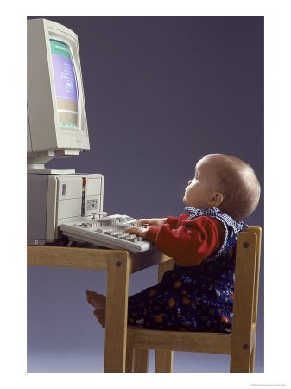
- Перед игрой на компьютере, и после работы, протрите монитор влажной тряпкой.

- Обязательно проветривайте помещение, в котором играет ваш ребенок.

- Самое главное правило — ограничение длительности игры малыша. Временные промежутки зависят от возраста ребенка. Детям до 5 лет не рекомендуется пользоваться компьютером. Детям 5 – 7 лет можно "общаться" с компьютером не более 10-15 минут в день 3-4 раза в неделю. Учащимся первого класса - 10-15 минут в день.

- Обязательное выполнение гимнастики для глаз.

Выполнение этих правил позволят сохранять здоровую атмосферу в помещении.

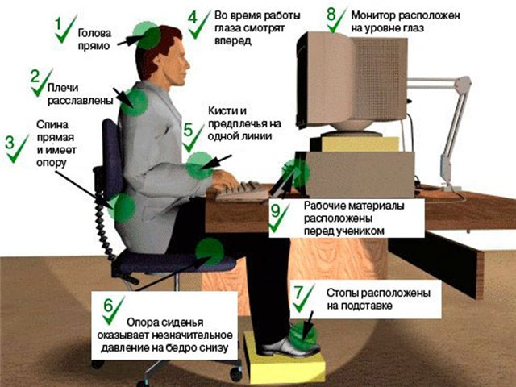

Гимнастика для глаз

- Не поворачивая головы, посмотреть медленно вправо, затем прямо, медленно повернуть глаза влево и снова прямо. Аналогично вверх и вниз. Повторить 2 раза подряд.
- Стоя у окна, выставить руку вперед с поднятым указательным пальцем. Внимательно посмотреть на кончик пальца, после этого перевести зрение вдаль. Через 5 секунд снова вернуть зрение на кончик пальца и так 5 раз подряд.
- Делать круговые движения глазами по часовой стрелке и против нее, не поворачивая головы. По 5 раз.
- "Выписывание" глазами горизонтально лежащих восьмерок по часовой стрелке и против нее. По 5 раз в каждую сторону.
- Стоя у окна, закрыть глаза, не напрягая мышц, затем широко открыть глаза и посмотреть вдаль, снова закрыть и т.д. 5 раз подряд.

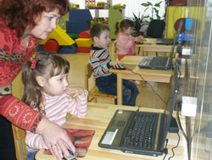

Посмотрите на своего ребенка, он может играть, не отходя от компьютера часами! Очень увлечен игровым процессом, и сам не в состоянии почувствовать усталость. Помните, что работа ребенка за компьютером должна проходить всегда только под строгим контролем со стороны взрослых. И поэтому очень важно вовремя предупреждать первые признаки переутомления. В этом случае надо как можно быстрее прервать работу, чтобы избежать негативных последствий.

Признаки переутомления ребенка
во время занятий за компьютером:

- потирание глаз и лица,
- зевота,
- отвлекаемость от задания,
- хаотичные движения,
- приближение к монитору,
- нарушение правильной посадки за столом,
- капризность и пр.

Родители не всегда имеют возможность лично контролировать использование домашнего компьютера ребенком. Поэтому была создана программа КиберМама™.

КиберМама™ - программа для родителей, позволяющая планировать, контролировать и ограничивать работу детей на домашнем компьютере.

Таким образом, формируя у дошкольника основы информационной культуры, необходимо учитывать особенности его психического и физического здоровья, соблюдать гигиенические нормы, установленные для этого возрастного периода.

Кратковременные занятия на компьютере и игры для детей принесут несомненную пользу, если вы прислушаетесь к этим рекомендациям и будете их регулярно выполнять. От этого зависит здоровье вашего малыша.

© Ссылка на источник:
http://crrds225.mskobr.ru/conditions/medical_services/pamyatka_dlya_roditelej_deti_i_komp_yuter/

Общая характеристика детских образовательных
компьютерных программ

(материал с сайта Фестиваль педагогических идей "Открытый урок"
и "Интернет - Гномик" (i-Gnom.ru))
Анализ программного обеспечения, рекомендуемого детям дошкольного (как в нашей стране, так и за рубежом), показывает огромные возможности компьютерных игр для общего интеллектуального и эмоционально-личностного развития детей и их обучения. Существует множество программ, специально предназначенных для обучения отдельным предметами математике, художественной литературе и развитию речи, родному и иностранному языкам и т.д. Есть также развлекательные программы, не содержащие педагогических заданий, но которые также могут эффективно применяться в образовательных целях благодаря разнообразным методическим приемам. Как правило, все детские игровые компьютерные программы в силу своей специфической, специально ориентированной на дошкольников организации: символического представления информации опосредованного характера управления — носят развивающий характер. Вместе с тем, в разнообразном ассортименте детских программ выделяется большая группа обучающих и развивающих компьютерных игр, которые специально создаются для использования Я образовательных целях. Это и отдельные программы, и наборы программ, которые представлены в виде отдельных коллекций, пакетов, серий — в зависимости от степени их «общности».

Принципы систематизации
детских образовательных компьютерных игр

Существует много различных подходов к систематизации компьютерных программ. Уже само название «игровые программы для дошкольников» показывает их место в общей массе программное обеспечения ПК — программы ориентированы на детей дошкольного и младшего школьного возраста, примерно от 3 до 9— 10 лет. Игровые по форме, они учитывают, что игра — это ведущий вин деятельности у детей данной возрастной категории. Классификация программ нужна не только для удобства потребителя: педагогам легче ориентироваться во всем богатстве программ, если рубрики сразу дают ответы на вопросы типа «Какие программы есть для детей 3 — 4 лет?», «Какие программы способствуют развитию речи?», «В каких программах есть изображения животных?», «Есть ли программы, в которых управление осуществляется только 3 — 4 клавишами?» и т.д. Она облегчает отбор требуемой программы по различным критериям. Классификация необходима и для разработчиков: по ней видно, например, что еще нет программ, направленных на формирование у дней той или иной способности, или программ, в которых бы были нужные для обсуждения персонажи. Программы можно делить на подгруппы, исходя из разных критериев: возрастного, сюжетной тематики, уровня сложности игровой задачи, сложности управления, задач развития умственных способностей и других характеристик. Но в первую очередь все образовательные программы для малышей можно сгруппировать в следующие большие классы:
- развивающие игры;
 - обучающие игры;
 - игры-экспериментирования;
 - игры-забавы;
- компьютерные диагностические игры.
Классификация компьютерных программ и игр

Развивающие игры для дошкольников
Это компьютерные программы т. н. «открытого» типа, предназначенные для формирования и развития у детей общих умственных способностей, целеполагания, способности мысленно соотносить свои действия по управлению игрой с создающимися изображениями в компьютерной игре, для развития фантазии, воображения, эмоционального и нравственного развития. В них нет явно заданной цели — они являются инструментами для творчества, для самовыражения ребенка.
К программам этого типа относятся:
- различного рода графические редакторы, в т. ч. «рисовалки», «раскрашки», конструкторы, предоставляющие возможность свободного рисования на экране прямыми и кривыми линиями, контурными и сплошными геометрическими фигурами и пятнами, закрашивания замкнутых областей, вставки готовых рисунков, стирания изображения, коррекции рисунка другими способами;
-  простые текстовые редакторы для ввода, редактирования, хранения и печати текста;
- «конструкторы сред» - с разнообразными функциональными возможностями свободного перемещения персонажей и других элементов на фоне декораций, в т. ч. те, которые служат основой создания «режиссерских» компьютерных игр; «музыкальные редакторы» для ввода, хранения и воспроизведения простых (чаще одноголосых) мелодий в нотной форме записи;
- «конструкторы сказок», совмещающие возможности элементарных текстового и графического редакторов для формирования и воспроизведения иллюстрированных
Такие игры предполагают множество педагогических методик их использования.

Обучающие игры
Это игровые программы дидактического ( «закрытого») типа в которых в игровой форме предлагается решить одну ил несколько дидактических задач. К этому классу относятся игры, связанные с формированием у детей начальных математических представлений; с обучением азбуке, слого- и слогоообразованию, письму через чтение и чтению через письмо, родному и иностранным языкам; с формированием динамических представлений по ориентации на плоскости и в пространстве; с эстетическим, нравственным воспитанием; экологическим воспитанием; с основами систематизации и классификации, синтеза и анализа понятий.

Игры - эксспериментирования
В играх этого типа цель игры и правила игры не заданы явно — скрыты в сюжете игры или способе управления eю. Поэтому ребенок, чтобы добиться успеха в решении игровой задачи, должен путем поисковых действий прийти к осознанию цели и способа действия, что и является ключом достижению общего решения игровой задачи.

Игры-забавы
В таких играх не содержатся в явном виде игровые задачи или задачи развития (это видно из названия группы). Они просто предоставляют возможность детям развлечься, осуществить поисковые действия и увидеть на экране результат в
виде какого-либо «микромультика». К этой группе, в частности, можно отнести популярную серию программ типа «Живые книжки».

Компьютерные диагностические игры
Игры, развивающие, обучающие, экспериментирования, можно считать диагностическими, поскольку опытный педагог и, тем более, психолог по способу решения компьютерных задач, стилю игрой действий смогут многое сказать о ребенке. Однако, более строго, компьютерными диагностическими методиками считаются лишь реализованные в виде компьютерной программы валидизированные психодиагностические методики. При этом такая программа фиксирует заданные параметры, запоминает их в памяти компьютера, затем обрабатывает и результаты обработки также сохраняет на диске, дальнейшем эти результаты выводятся на экран дисплея, ли на печатающее устройство для интерпретации психологом) либо такая интерпретация может быть заранее запрограммирована и выведена автоматически компьютером. Результат диагностики могут выводиться в виде рекомендаций для персонала детского сада и родителей. К этому классу программ относятся также компьютерные методики экспресс-диагностики различных функциональных систем детского организма, позволяющие в считанные минуты выявлять патологию, отклонения от нормы и затем направлять детей с отклонениями на дальнейшее обследование или лечение в специализированные медицинские учреждения. Компьютерные диагностические программы могут использоваться в д/саду для:
-  выявления уровня общих умственных способностей детей;
-  оценки уровня развития психических и психофизиологических свойств личности (памяти, внимания, восприятия, умственной работоспособности, интеллекта, эмоционального состояния, нервно-психического статуса, параметров морфо-функциональной системы (моторики, быстроты движения и т. д.);
-  выявления творческих способностей детей;
-  определения уровня готовности детей к поступлению в детский сад;
-  определения уровня психофизиологической и социальной готовности к поступлению детей в школу (физического развития, заболеваемости, физической подготовленности, основных физиометрических параметров растущего организма, факторов риска);
- экспресс-диагностика утомления ребенка в процессе компьютерных занятий;
- ранней диагностики отклонения детей от нормального развития.
Соответственно можно (и это уже делается) создавать компьютерные программы и программно-технические средства для коррекции, реабилитации, компенсации детей с отклонениями либо ограничениями умственного и физического развития, в т. ч. для слабовидящих и слабослышащих детей, детей с нарушениями развития речи (логопедические) и аутичных детей и т. д

Характеристика учебных компьютерных программ

для детей старшего дошкольного возраста

На сегодняшний день существует множество обучающих компьютерных программ для дошкольников. Среди них и программы помогающие развивать математические способности, помогающие осваивать иностранные языки и просто расширяющие кругозор детей. Вообще большинство компьютерных обучающих программ для детей сделаны в форме игр, ведь именно игровая деятельность для дошкольника является ведущей. Хотелось бы по подробнее остановиться на классификации компьютерных игр. Сегодня существует множество классификаций, но мы остановимся более подробно на нескольких из них.
Так Патрушева М.В. предлагает разделить игры по степени обучающего воздействия:
1) Тренирующие: закрепляют и контролируют имеющиеся навыки.
2) Обучающие, помогают приобрести новые знания, умения, навыки.
3) Развивающие игры – способствуют развитию психических функций.
4) Комбинированные игры.

Существует ещё одна довольно интересная классификация. Её предлагает тот же автор. Автор предлагает в качестве основы выделить логическую структуру, в которой выделяют три уровня – оперативный, тактический и стратегический.
Под оперативным уровнем понимают совокупность действий внутри программы между двумя последовательными действиями играющего. Результатом действия этого уровня является отображение всех перемещений и изменений на экране монитора.
Тактический уровень определяется как совокупность игровых действий, ведущих к достижению какой – либо локально цели. В результате действия тактического плана играющий достигает улучшения (ухудшения) положения в игре.
Стратегический уровень предполагает планирование всей игры, которая должна строиться так, чтобы достичь цели и добиться выигрыша.
- Преобладание оперативного уровня. Этот уровень ближе всего к психомоторной деятельности человека. От играющего требуется лишь четко и быстро нажимать на клавиши.
- Преобладание тактического уровня. Эти игры требуют более высокого уровня психической деятельности. Их стратегия достаточно примитивна, но обычно в них много интересных ситуаций, персонажей, препятствий, целей.
- Преобладание стратегического уровня. Такие игры требуют преимущественно интеллектуальной деятельности, протекают в медленном темпе. Они развивают воображение, логическое и комбинаторное мышление.

И, наконец, последняя классификация предложенная В. Моториным. Он предлагает классифицировать игры по жанровому компоненту. Данная классификация будет интересна родителям, так как позволяет подобрать игры, для домашнего пользования исходя из их практической ценности. В качестве критерия у него выступает жанр.
Основные виды:
Адвентурные.
Иначе, в переводе с английского, — приключенческие. Визуально адвентурные игры оформлены как мультипликационный фильм, но с интерактивными свойствами — возможностью управления ходом событий. Для решения поставленных задач необходимо обладать неплохой сообразительностью и развитым логическим мышлением. Главным подспорьем в данных играх служат находки — различные предметы, которые встречает персонаж, путешествуя в игровом пространстве внушительных размеров.
Стратегические.
Основная цель стратегических игр - управление ресурсами, полезными ископаемыми, войсками, энергией или другими подобными составляющими (юнитами). При этом зачастую необходимо осуществлять не только долговременное планирование, но и следить за текущей ситуацией. Конечной целью игры-стратегии является завоевание вражеских поселений, заключение необходимого союза, набор фиксированного количества очков. Стратегические игры развивают в ребенке усидчивость, способность к планированию своих действий, тренируют многофакторное мышление.
Аркадные.
Широко распространены на игровых автоматах и приставках, а с появлением персональных компьютеров перекочевали и в них. Для данного жанра характерно по уровневое дробление игры, когда наградой и целью является право перехода к следующему эпизоду или миссии. Как правило, в конце каждой миссии игроку необходимо справиться с главным противником. Для данных игр характерна система набора очков и бонусов (дополнительных наград).
Ролевые.
В играх этого жанра в распоряжении игрока имеется небольшой отряд персонажей, каждый из которых выполняет отдельную роль или функцию. Задача героев - совместными усилиями исследовать виртуальный мир. С целью выполнения поставленной начале игры цели.
Целью может быль отыскание древнего артефакта, человека или заклинания. Путь к достижению намеченной цели обычно преграждают враги разных мастей, с которыми следует вступить в бой или обмануть хитростью. Здесь и проявляется главный принцип ролевой игры — использование нужною персонажа в нужное время и в нужном месте, т. е. то, что не получается у одного, с легкостью может получиться у другого.
3D – Action.
Кратко девиз данных игр можно выразить следующими словами: «убей их всех». Повышенная степень виртуальности создается за счет сногсшибательной графики и спецэффектов, где, как и в реальной жизни, есть верх, низ, вправо, влево, впереди, позади. Они развивают моторные функции, но плохо – познавательные, при этом сомнительны в плане развития мышления и тем более нравственного воспитания.
Логические.
Многие дети интересуются головоломками, если, конечно, они доступны для них. Достоинство этих игр в том, что они развивают навыки логического мышления, особенно у детей дошкольного возраста. Чаще всего игра представляет собой одну задачу или набор нескольких головоломок, которые должен решить играющий. Типичными представителями данного жанра являются разнообразные задачи на перестановку фигур или составление рисунка. Неплохие наборы логических головоломок, рассчитанных на дошкольный возраст, выпускаются российскими фирмами с целью обучения детей счету, чтению, письму и другим предметам.
Симуляторы.
Игра-симулятор (иначе — имитатор) имеет в своем названии какую-нибудь приставку, например: авто-, авиа-, спортивный и др. Первые имитаторы, в основном авто-, появились одновременно с аркадными играми. Желание ребенка попробовать свои силы в чем-то новом — очень сильное чувство, и компании, которые выпускают компьютерные игры, об этом хорошо знают. Сегодня можно найти имитаторы почти любых технических средств — парусных кораблей, воздушных шаров, дирижаблей, самолетов и вертолетов всех исторических периодов, танков, подводных лодок, реальных и фантастических космических аппаратов.
Существую также и другие классификации компьютерных игр, однако нельзя сказать, что какая – либо из них более точна.
Подводя итог можно сказать, что знание классификации игр очень важно, так как дает возможность подбора игры каждому ребенку индивидуально с учетом его индивидуальных особенностей и интересов, а это будет способствовать в свою очередь его развитию.

Компьютерные обучающие программы

(материал с сайта Фестиваль педагогических идей "Открытый урок"
и "Интернет - Гномик" (i-Gnom.ru))
- Серия дисков “Супердетки”, “Новый диск.
- Серия дисков “Несерьезные уроки”, “Новый диск”.
- Серия дисков “Смешарики”, “Новый диск”.
- “Мир информатики”, “Кирилл и Мефодий”.
- Учебно-методический комплект “ПервоЛого 3.0”, “Институт новых технологий”

Вундеркинд+ (5-7 лет, развивающая игра)
"Вундеркинд+" включает 26 развивающих игр, объединенных общей задачей стимулировать познавательные интересы ребенка. В задачи программы входят развитие художественных навыков при изучении русского, английского, немецкого и шведского алфавитов, а также изучение цифр первого десятка, выработка правильного написания русских и английских слов с помощью кроссвордов с картинками, развитие речи посредством запоминания наизусть детских стихов, знакомство с основами арифметики, изучение часов, развитие логического и ассоциативного мышления, а также пространственного воображения и зрительной памяти.

День рождения-2 (5-7 лет, развивающая игра)
Игра "День рождения-2" является новой версией предыдущей одноименной игры. В новой версии наряду с английским языком существует возможность выбора русского языка, а также имеется страничка помощи для родителей. В ходе игры детям предлагаются головоломки, от успешного решения которых зависит конечный результат игры. Диск озвучен голосом, а также звуковым фоном и звуковыми эффектами. Программа "День рождения-2" содержит в своем словаре 800 самых распространенных слов из различных тематических групп.

Волшебный сон (5-7 лет, развивающая игра)
В основе программы - сюжет из русских народных сказок, объединяющий в единое целое несколько игр, развивающих память, внимание, музыкальный слух детей, а также включающих элементы обучения грамоте и арифметике.

Веселая азбука “Кирилла и Мефодия” (3-7 лет, обучающая)
Забавные персонажи во главе с неунывающим Зайцем познакомят ребенка с буквами и слогами, составлением слов и предложений. Оригинальные игры-упражнения призваны научить малыша читать самостоятельно.

Уроки азбуки (4-6 лет, обучающая)
Программа знакомит ребенка с русским алфавитом (названиями, звучанием и различными начертаниями букв). Содержит 119 анимационных сюжетов, большое количество стихов русских поэтов. Каждый урок завершает тест-игра для проверки и закрепления пройденного материала.
В комплекте: методические материалы по использованию программы.

Уроки математики (4-6 лет, обучающая)
Программа знакомит детей с цифрами от 0 до 9 и числом 10, учит сравнивать числа и объясняет простейшие действия с ними - сложение, вычитание, умножение, деление, знаки "больше" и "меньше". Содержит 120 красочных анимационных сюжетов, озвученные стихи популярных детских поэтов. Все уроки и проверочные задания направлены на эффективное усвоение и закрепление материала.
В комплекте: методические материалы по использованию программы.

Уроки геометрии (4-6 лет, обучающая)
Основные понятия геометрии сформулированы доступно для дошкольника благодаря использованию специально разработанной методики. Полный голосовой интерфейс является важной составляющей этой программы. Специально подобранные и организованные уроки, при поддержке множества популярных детских стихотворений, более сотни анимационных сюжетов отвечают на многие "почему?". Игровые тесты и задания помогут эффективно усвоить и закрепить материал.
В комплекте: методические материалы по использованию программы.

Музыкальный класс (5-12 лет, обучающая )
Программа включает серию уроков и веселых игр, развивающих музыкальный слух ребенка и охватывающих курс музыкальной грамоты на уровне подготовительного отделения и 1-го класса музыкальной школы (сольфеджио, история музыкальных инструментов и т.п.). Среди игр - музыкальные крестики-нолики, электронное пианино и микшерный пульт, музыкальные кубики и караоке.

Арт-студия (3-9 лет, развивающая игра)
С помощью программы ребенок может не только развлекаться, рисуя и раскрашивая веселые картинки и собирая аппликации, но и узнать буквы, цифры и все цвета радуги, развить творческое воображение, а также потренировать зрительную память, составляя фотороботы.

Башня знаний (3-9 лет, развивающая игра)
Увлекательная игра, сюжет которой основан на том, что ребенок должен победить коварного Повелителя Зла и найти Волшебную книгу. Программа включает 13 увлекательных уроков по математике, русскому языку, астрономии, музыке и правилам дорожного движения, а также 20 заданий на внимание, логическое мышление и пространственное воображение.

Доктор Дудиус на Земле (5-10 лет, развивающая игра)
Вместе с ученым доктором Дудиусом ребенок облетит земной шар и познакомится с более чем 80 странами мира, увидев как одеваются люди на других континентах, на каких языках говорят и чем занимаются.

 | http://www.logozavr.ru/ сайт детских обучающих и развивающих компьютерных игр, которые могут использоваться в образовательных учреждениях и дома: пазлы, раскраски, ребусы, судоку, японские кроссворды, пасьянсы и другие головоломки, развивающие восприятие, внимание, зрительную память, логическое мышление
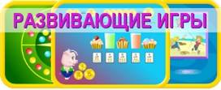 | http://adalin.mospsy.ru/discs.shtml Развивающие пособия и CD-диски для детей дошкольного и младшего школьного возраста
 | http://www.igraemsa.ru/ детский портал “Играемся”. развивающие компьютерные игры
 | http://samouchka.com.ua/
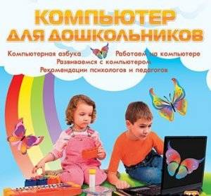 | Увлекательный сборник развивающих игр, заданий и видеоматериалов. Обучающие видеосюжеты расскажут ребёнку о том, что такое компьютер, из чего он состоит и как работает. Дети освоят основные действия: научатся запускать и закрывать программы, создавать папки и файлы, набирать текст и рисовать. Весёлые игры и задания помогут им развить внимание, память, логическое мышление, а также научат различать буквы и цифры, фигуры, цвета и др. Кроме того, на диске родители найдут множество дополнительных материалов по развитию и обучению ребёнка с использованием компьютера, советы психологов и педагогов. Программа предназначена для детей от 6 лет  Особенности продукта Компьютер для дошкольников:  • Обучение основам работы на компьютере в доступной форме  • Развиваем внимательность, усидчивость, наблюдательность с использованием компьютера  • Учим буквы и цифры при помощи компьютера  • Советы психологов и педагогов
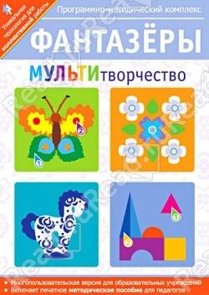 | Программно-методический комплекс позволяет организовать совместную творческо-эвристическую деятельность детей, ориентированную на коллективное решение общей задачи при работе за одним компьютером. Это решение открывает новые формы и методы организации образовательной деятельности, дает новые возможности для развития познавательных способностей, гибкости и креативности мышления, формирования коммуникативных навыков и других социально важных качеств личности.  Программа состоит из пяти интерактивных мастерских, каждая из которых представляет собой творческую, познавательную, развивающую среду, в которой ребенок может фантазировать и воплощать, задумывать и создавать:  * Сказки природы – конструирование из природного материала.  * Цветочная фантазия – творческая работа с элементами цветов и растений для создания орнаментов, симметричных узоров, коллажей, открыток.  * Строитель-Архитектор – работа с геометрическими фигурами, строительным материалом.  * Художник – работа с художественно-декоративными элементами, изучение народных промыслов (гжель, хохлома, дымка и др.), декоративное рисование.  * Театр из бумаги – создание театра кукол из бумаги и организация сюжетно-ролевых игр.
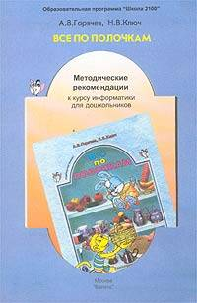 | ПРОГРАММА ПОДГОТОВКИ  ДОШКОЛЬНИКОВ ПО ИНФОРМАТИКЕ  А.В. Горячев, Н.В. Ключ  Данная программа по информатике для дошкольников согласуется с программой по информатике для начальной школы "Информатика в играх и задачах", рекомендованной Министерством образования РФ, и является начальным звеном непрерывного курса информатики 0-11, который разрабатывается в рамках образовательной программы "Школа 2100" под руковдством А.В. Горячева.  Современное представление о работе за компьютером как о творческой созидательной деятельности, требующей наряду с развитым логическим и системным мышлением способность мыслить изобретательно и продуктивно, ориентирует подготовительное дошкольное изучение информатики как на развитие умения рассуждать строго и логически, так и на развитие фантазии и творческого воображения.
http://viki.rdf.ru/cat/det_sad/ | Детские электронные презентации и клипы
http://festival.1september.ru/articles/525043/ | Компьютерная программа для развития детей старшего дошкольного возраста "Цветик-семицветик"

